南通市第六人民医院项目需求说明
请投标人在制作投标文件时仔细研究项目需求说明。
投标人不能简单照搬照抄采购单位项目需求说明中的技术要求，必须作实事求是的响应。如照搬照抄项目需求说明中的技术要求的，中标后投标人在同采购单位签订合同和履约环节中不得提出异议，一切后果和损失由中标投标人承担。如投标人提供的货物和服务同采购单位提出的项目需求说明中的技术要求不同的，必须标书中明示，如不明示的视同完全响应。
主要技术参数：为鼓励不同品牌的充分竞争，如某主要技术参数属于个别品牌专有，则投标人应在收到或应收到招标文件后七个工作日内提出并提供相应佐证材料，如属实则该主要技术参数不具有限制性，投标人可对该参数进行适当调整，并说明调整的理由。
交货期：接到中标通知后15日内，交货至医院指定地点。
售后服务：1、整机（含所有附件）原厂保修≥1年，终身维护；中标人中标后必须提供原厂或中国总代（进口设备）出具的质保函。2、计算时间自安装调试并全部验收合格，发票入库之日起。鼓励投标人延长质保期，评标时将考虑此因素。
付款方式：货到安装调试验收合格且乙方已按照甲方要求提供了技术培训、技术资料以及设备发票后，支付该设备总额的50%；前述付款满六个月后，经医院确认在此期间设备无质量问题及乙方无其它违约事项后，付总额的40%；首次付款满壹年后，经医院确认在此期间设备无质量问题及乙方无其它违约事项后，付总额的10%。
投标文件的组成：一份正本和三份副本（内容见投标文件材料要求），必须按照模板要求准确填写，为方便审查，所提供的资料按顺序进行编制，可以补充相关材料。如投标多个项目须分开制作投标文件。由于未按模板填写、编排混乱导致投标文件被误读或查找不到，其责任由投标人承担。
★投标文件材料要求（请按如下要求将资料按序放置）
1、《产品报价表》《标准配置清单表》《选配项目清单表》
2、供应商资质、生产厂家资质、法人委托书、被委托人身份证复印等；
3、参加政府采购活动3年内在经营活动中没有重大违法记录的书面声明；
4、未被“信用中国”网站列入失信被执行人、重大税收违法案件当事人名单、政府采购严重失信行为记录名单。提供查询结果截图。
5、产品证件：医疗器械注册证、医疗器械登记表复印件；消毒产品需提供卫生安全评价报告、检验报告；特种设备需提供制造许可证；计量器具需提供计量器具制造许可证等相关证件；投标产品按国家规定需进行3C强制认证的，投标人需提供3C证书（复印件）等
6、提供产品合法来源证明
7、提供原厂详细技术参数、产品彩页等
8、厂家出具的详细的售后服务内容和服务承诺（包括但不限于质保期、维修响应、维修备用机、定期巡检、更新升级等）或维修服务授权文件；质保期满后《备件报价表》（说明：表中所列备品备件价格不含在投标总价内，仅供评标时参考，模板见附件）
9、产品业绩：一年内与投标设备同型号的合同或发票复印件（最多5份）；
10、用户名单：国内三甲医院及本省全部装机用户，必须含装机型号、成交价、装机时间及联系电话；
11、提供货物的制造、检验、测试、验收标准
12、以上未涉及的事项，供应商认为需要提交的其他资料
13、所有材料必须真实有效且加盖投标单位红章。
14、如该设备需配套专机专用试剂耗材，请填写《配套试剂耗材报价表》并将试剂耗材相关资质文件（包括厂家资质、供货商资质、厂家授权、法人授权、进口产品需提供报关单等）单独制作标书文件。
项目需求一览表和主要技术参数
项目名称 | 设备名称 |  |  | 数量 | 主要技术参数
LY2020A058 | 内热式针灸治疗仪 |  | 台 | 1 | 适用范围：适用于颈、肩、腰、腿痛的针灸治疗；  按键设置模式，操作便捷；  具有冬季温度补偿功能；  便携式主机，移动方便；  可以单通道控制内热针，有效快捷；  整机多通道设计，通道数≥40，能满足临床的多重需要；  一键启动操作，有效控制内热针的治疗温度，加热温度设置范围：38～60℃，自动检测并数字显示当前治疗温度；  配反复使用针灸针1.1*12、0.7*12 、0.7*14  选配独立包装一次性使用针。  配置含静音台车
LY2020A059 | 九段手法治疗床 |  | 台 | 1 | 1、四折九段位设计，各段位均可调节；  2、双下肢分离可调，可提供患者单个下肢独立完成各种康复训练；  3、扶手升降可调，可平面旋转360度；  4、四方向脚控开关，医生可在床体周围任意位置调整床体电机，方便操作治疗；  5、抗菌耐磨高弹力皮革，高阻燃性、抗菌、耐温、防划、床体弹力好、舒适；  6、配有患者呼吸孔；  7、可收缩、超静音脚轮  8、床体尺寸：约190cm（L）x 65cm（W）  9、升降高度：约45cm — 90cm  10、头部断面折起角度：约-60°— 45°  11、腰部断面折起角度：≥55°  12、腿部断面折起角度：≥20°  13、腿部分离断面折起角度：约-75°— 45°  14、扶手升降范围：约0 — 25cm
LY2020A060 | 心电监护仪 |  | 台 | 10 | 1、操作：≥10.4寸屏，中文操作界面。  2、标准配置：标准五导联，可检查心电、呼吸、脉搏、无创血压、血氧等。  3、标准界面；大字符显示界面；心电波形同屏显示界面；呼吸氧合图；NIBP回顾；趋势图等。  4、分析功能：心率失常分析、S-T段分析，药物浓度计算等。  5、血压测量具有专业的高血压测量技术。  6、数字血氧饱和度测量技术。  7、具有全导心电同屏显示功能。  8、报警：声光报警、上下限报警可调等。  9、配置电池，断电工作时间不小于2小时。  10、配置打印机，具有打印功能。  11、可存储病人信息，自动存储和回放，关机或断电后数据不丢失。
LY2020A061 | 压缩雾化器 |  | 台 | 30 | 必须是医用专业型雾化器  空气压缩式雾化  适用4岁以上儿童及成人  可用于上、下呼吸系统疾病的雾化治疗  机身小巧，可长时间连续使用  噪音≤65dB  输出气压压力：80kPa～250kP  输出空气流量：≥5L/min  雾化颗粒：0.5-5μm，5μm以下颗粒占比≥65%
LY2020A062 | 电动洗胃机 |  | 台 | 1 | 1、微电脑控制系统自动压力反馈控制  2、具有强力换向防堵塞结构  3、电动控制进出胃液量平衡控制功能  4、进出胃压力数字显示  5、压力、液量双重安全保护  6、无油模式泵  7、具有強吸出胃功能  8、圧力预先设置功能  9、洗胃圧力：45Kpa—65 Kpa  10、出胃液量：≦450ml/次  11、进胃液量：≦350ml/次  12、液量平衡：≦250ml/次  13、强吸出胃液量：≦450ml/次  14、噪声：≦60dB（A）
LY2020A063 | 耳鼻喉综合工作站 |  | 台 | 1 | 适用于体检中心耳鼻喉检查  配置要求：符合材料台面  聚光斑照明灯  自感应式间接镜加温器  间接镜预热器  内置式器械收集箱  不锈钢罐  器械盘  患者诊疗椅  医生诊疗椅
LY2020A064 | 电子血压计 |  | 台 | 10 | 医用型，非家用型，（请提供所投型号属于医用型的证明）  测量方法：示波法  液晶显示  测量范围：压力0-300mmHg  脉搏数：40-180次/分钟  测量精度：压力：±3mmHg以内  脉搏数：±2%以内  左右臂均可测量
LY2020A065 | 气垫床 |  | 台 | 10 | 出气量：≥8L/min；  充气后尺寸：≥180×80×7cm；  工作噪声：≤45dB；  材质：PVC防水材料；  气泵可连续工作；  气泵单气路输出
LY2020A066 | 不锈钢制品一批（清单及需求如下）  图片仅为产品造型参考，需求以实际为准
护理车 | 20 | 16台  优质医用304不锈钢  板材厚度≥1.2mm  整车尺寸：750*500*1150mm左右（地到台面）  4层抽屉，抽屉内尺寸高200mm  每个抽屉配可调的药格栅，大小匹配抽屉尺寸  左侧配一只洗手液篓、3个置物网篮  右侧配两只翻盖污物桶、一只锐器盒  两侧挂件可拆卸，可根据需要左右侧互换  带刹车静音医用脚轮  4台（十病区）  优质医用304不锈钢  板材厚度≥1.2mm  整车尺寸：750*500*900mm左右（地到台面）  3层抽屉，抽屉内尺寸高200mm  每个抽屉配可调的药格栅，大小匹配抽屉尺寸  左侧配一只洗手液篓、一只翻盖污物桶  右侧配一只翻盖污物桶、一只锐器盒  两侧挂件可拆卸，可根据需要左右侧互换  带刹车静音医用脚轮 |  |  |  | 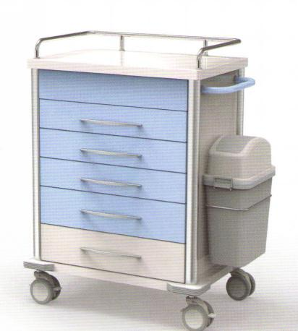
气道管理车 | 2 | 优质医用304不锈钢  板材厚度≥1.2mm  整车尺寸：500*400*900mm左右（地到台面）  6层抽屉，抽屉内尺寸高120mm  右侧可挂纤支镜、插管镜的带锁箱体  带刹车静音医用脚轮 |  |  |  | 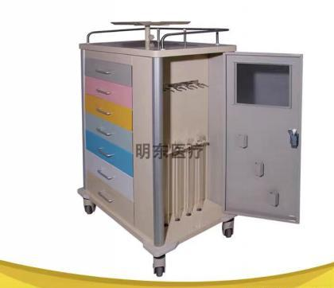
治疗车 | 20 | 18台  优质医用304不锈钢  板材厚度≥1.2mm  尺寸：600*450*900mm左右（地到台面）  双层台面  双抽屉，  配2个污物桶  带刹车静音医用脚轮 |  |  |  | 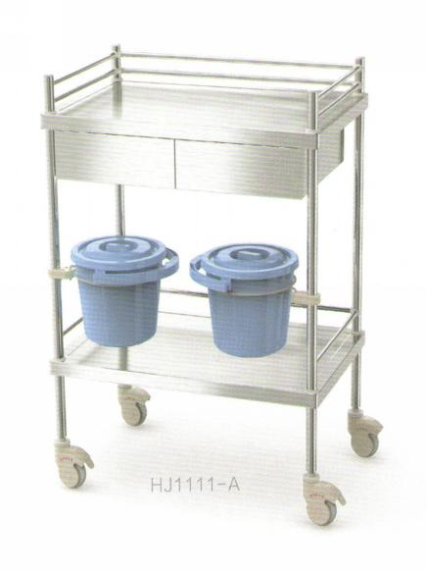
治疗车 | 20 | 2台  优质医用304不锈钢  板材厚度≥1.2mm  尺寸：600*450*900mm左右（地到台面）  双层台面  双抽屉，  配2个污物桶  上带600*200mm左右置物平台，  治疗车身左侧配一个置物网篮，右侧配一个输液胶带盒，均可拆卸  带刹车静音医用脚轮 |  |  |  | 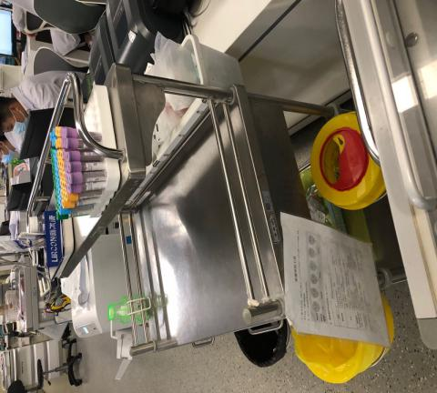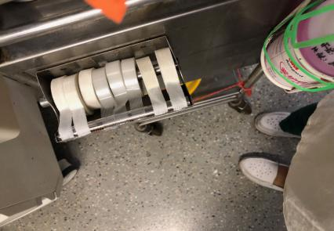
输液车  （托盘式） | 20 | 优质医用304不锈钢  板材厚度≥1.2mm  尺寸：580*400*900mm左右  上下两层方盘  底层前后2个网篮，网篮大小可容纳2个翻盖污物桶  配2个翻盖污物桶  右侧一个洗手液篓  带刹车静音医用脚轮 |  |  |  | 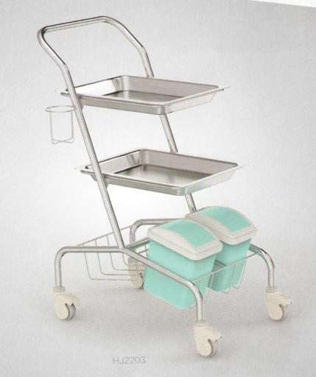
输液车  （抽屉式） | 2 | 优质医用304不锈钢  板材厚度≥1.2mm  尺寸：600*450*900mm左右  三层台面  顶层配一个抽屉，  底层2个翻盖污物桶  左侧一个网篮，右侧一个洗手液篓  带刹车静音医用脚轮 |  |  |  | 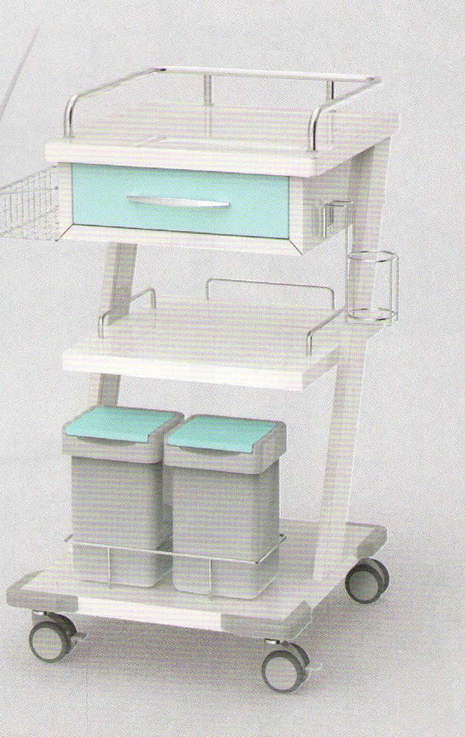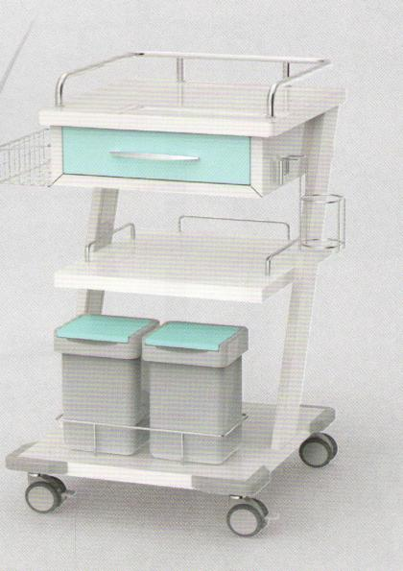
发药车  （抽屉式） | 5 | 优质医用304不锈钢  板材厚度≥1.2mm  尺寸：600*450*900mm左右  三层抽屉，抽屉尺寸可匹配医院现有发药盒  每个抽屉配48/60格ABS发药盒  带刹车静音医用脚轮 |  |  |  | 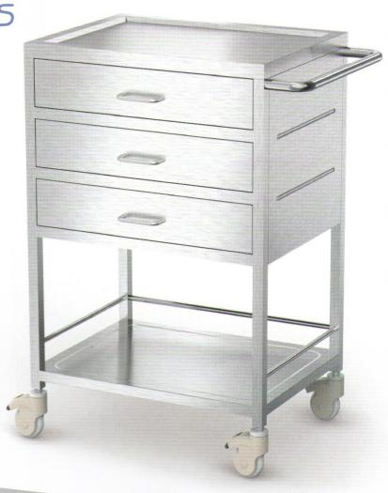
发药车  （插入式） | 1 | 优质医用304不锈钢  板材厚度≥1.2mm  尺寸：500*600*900mm左右  顶层1个抽屉，抽屉内尺寸高200mm，带锁  可放4层托盘，上面3层放48/60格ABS发药盒，底下1层放储物盒  配4个发药盒1个储物盒  带刹车静音医用脚轮 |  |  |  | 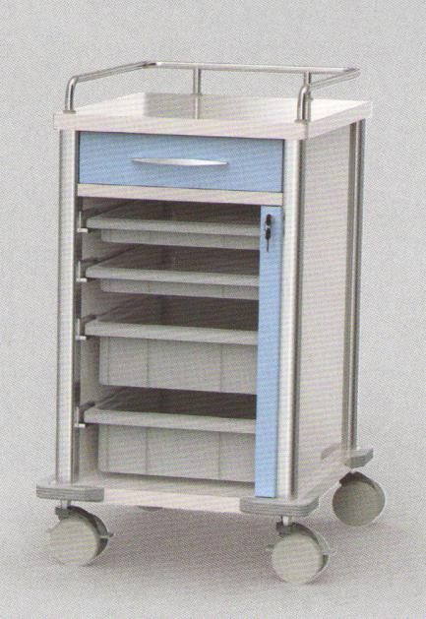
抢救车 | 2 | 优质医用304不锈钢  板材厚度≥1.2mm  尺寸：750*400*900mm左右  全封闭，顶盖左右对开门  中间一层抽屉  底下双开门柜子  带刹车静音医用脚轮 |  |  |  | 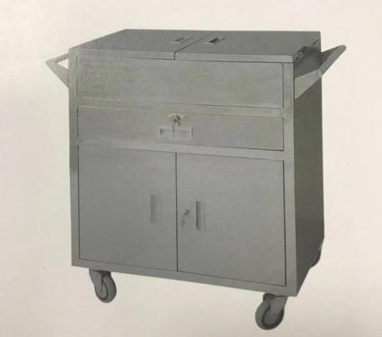
产品报价表
产品名称 |  | 规格型号
生产厂家 |  | 注册证（备案）号
标配单价  （标准配置清单） |  | 总价
选配项目及价格 | 《选配项目清单表》另附页
其他优惠条件
保修期 | 整机（含所有附件）原厂保修 年，终身维护
供货期 | 接到中标通知后 日
收费代码（项目多可另附页） | 收费项目名称：  收费项目代码：  说明：试剂耗材所对应的收费项目在《配套试剂耗材报价表》中填写
备注
此报价已包含与本项目履行有关的全部费用及相关税费等
供货商：
企业法人声明：本人保证所供资料完整准确并愿意承担相应责任！
企业法人签字盖章：
授权代表： 联系电话：
年 月 日
标准配置清单表
投标公司全称（加盖公章）：
设备名称： |  |  |  | 品牌：
型号： |  |  | 日期： 年 月 日
序号 | 名称 | 规格 |  |  | 数量 | 备注
选配项目清单表
投标公司全称（加盖公章）：
设备名称： |  |  | 品牌：
型 号： |  | 日期： 年 月 日
序号 | 名 称 | 规 格 | 价格 | 备注
备件报价表
序号 | 名称 | 规格 | 价格 | 备注
说明：表中所列备品备件价格不含在投标总价内，仅供评标时参考
配套试剂耗材报价表
耗材名称 | 规格 | 计量单位 | 生产企业 | 中标代码 | 是否专机专用 | 中标价格 | 对应的收费项目代码

